科沃数字孪生与自动化系统实训平台介绍

“科沃数字孪生与自动化系统实训平台”由电气工程及自动化学院与南京科沃信息技术有限公司联合设计。平台基于数字孪生技术，集成了面向实际工程应用的自动化测控系统电路模块物理实体（主要包括西门子PLC、变频器、触摸屏、工业数字传感器、NB-IOT采集卡、ZigBee采集卡、DTU模块等）、高仿真2D与3D数字孪生模型虚拟实体，以及包含云平台的构建虚实融合的数字孪生的数据通信系统。
平台采用分层架构，包括数据本地采集与处理层、数据传输通信层、数字孪生模型与仿真层、云端应用层。系统能够通过云服务实现数字孪生模型、数据分析与决策支持；同时，也可以搭建基于工业物联网架构的云边端协同远程自动化测控系统。
使用者可以通过此平台设备完成从感知层节点开发、网络层协议实现到应用层系统设计的全流程工程实践，培养涵盖硬件部署、算法调试与系统运维的复合型技术能力。
通过此平台，可以引导工科专业大学生瞄准自动化领域前沿趋势，聚焦真实产业场景中的复杂工程问题，提升自动化系统设计创新能力与解决实际工程问题的能力，从而奠定大学生坚实的工程素养与职业竞争力，有效推动产业需求与人才培养目标紧密对接。

实验平台可开展的实验项目如下：
实验项目 | 具体实验
组网 | NB-IoT数据采集器组网实验
组网 | ZigBee数据采集器组网实验
传感器安装与数据采集 | 风速、风向传感器安装调试实验
传感器安装与数据采集 | 土壤墒情传感器安装调试实验
传感器安装与数据采集 | 空气温湿度安装调试实验
传感器安装与数据采集 | CO2传感器安装调试实验
传感器安装与数据采集 | 大气压力安装调试实验
传感器安装与数据采集 | 光照传感器、补光灯安装调试实验
传感器安装与数据采集 | 液位传感器安装调试实验
传感器安装与数据采集 | pH传感器安装调试实验
传感器安装与数据采集 | EC传感器安装调试实验
电气设备的安装与调试 | 继电器、接触器、空开、开关电源安装实验
电气设备的安装与调试 | 配电安装实验
电气设备的安装与调试 | 变频器安装调试实验
电气设备的安装与调试 | PLC安装调试实验
电气设备的安装与调试 | 触摸屏组态应用安装调试实验
电气设备的安装与调试 | 管理系统运程控制实验

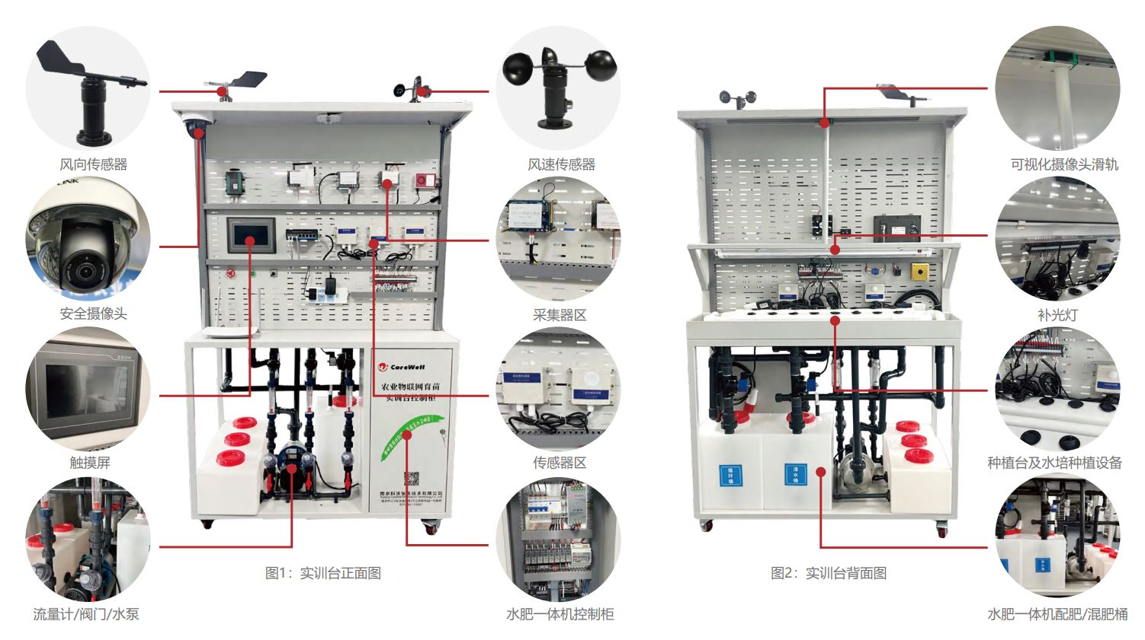
科沃数字孪生与自动化系统实训平台图

